**Kribi, le 10 Octobre 2014**

**COMPTE RENDU ATELIER THEMATIQUE N° 3**

**SUR**

**REFLEXION SUR L’INFORMATISATION**

L’atelier numéro 3 avait pour mission de mener une réflexion sur l’informatisation du futur Port en Eau Profonde de Kribi (PEPK), dans un contexte marqué par la nécessaire dématérialisation des procédures, gage de la compétitivité, de l’attractivité et de la réduction des délais de passage.

Il s’agissait pour les membres rappelés supra d’émettre un avis technique sur le déploiement physique et logique des infrastructures, des équipements portuaires et du système d’information (SI). Contribuant de ce fait à l’étude dédiée à la mise en place du PMIS définitif.

Conscients de la portée historique de cette contribution, les Membres de l’atelier se sont employés à esquisser les fonctionnalités que devraient intégrer un Système d’Information Portuaire au PEPK communément appelé PMIS.

La démarche a alors consisté à combiner les propositions de PMIS faites par le constructeur CHEC, avec les notes d’EGIS y relatives, leur expérience personnelle, ainsi que les acquis communément admis. La finalité étant de rendre le PEPK attractif et compétitif et l’ériger en modèle dans le golfe de Guinée.

Au demeurant, l’atelier a consacré la nécessité pour tout futur acteur de la communauté portuaire de disposer d’un véritable SI, condition sine qua non pour opérer au PEPK.

Pour s’assurer que les fonctionnalités répondent à tous les besoins identifiés, une de nos taches a consisté à passer en revue les acteurs, les flux physiques et documentaires liés aux deux étapes qui nous ont paru primordiales à savoir : la gestion de l’escale et le passage des marchandises.

Les acteurs identifiés ont été répertoriés dans le tableau ci-dessous :

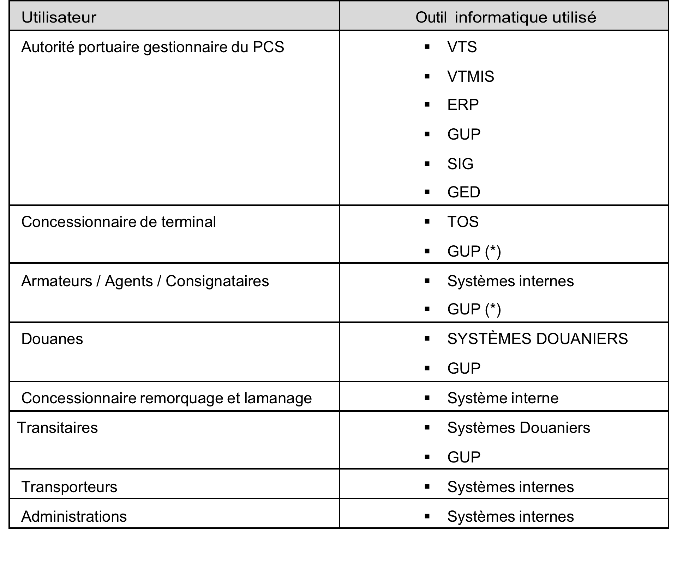

De même, l’utilité des quinze (15) fonctionnalités suivantes a semblé indispensable aux membres de l’atelier ; elles seront complétées par celles liées au transbordement, dans les conditions définies par l’atelier numéro 2 :

* **S’agissant de la gestion des navires**
* Gestion des navires
* Planification des escales
* Gestion du plan d’eau
* Gestion des quais
* Demandes de prestations
* Gestion du Pilote
* Gestion des lamaneurs
* Gestion Documentaire
* Echanges d’informations
* **S’agissant du passage des marchandises**
* Réception des manifestes
* Réception de certains éléments de la déclaration
* Consolidation des informations
* Traçabilité des flow des opérations
* Gestion Documentaire
* Echanges d’informations

Au terme de cet exercice, les recommandations non exhaustives ci après ont été faites :

* La règle de base: « une information entrée une fois dans le système d’un des intervenants ne devrait plus être ressaisie par les autres acteurs s’ils en ont besoin»
* Exiger de tous les intervenants un Système Informatique opérationnel;
* Mettre en place un cahier de charges pour les EDI entre tous les intervenants;
* Adopter les standards internationaux en matière d’échange de données;
* Prévoir un plan de renforcement des capacités conséquent;
* Mettre en place un processus de conduite de changement approprié et participatif;
* En urgence, assurer la disponibilité de la fibre optique sur le site du port et des réseaux de backup
* Assurer la disponibilité de l’énergie électrique avec des backup
* Veiller à la mise en place d’une infrastructure réseau Liaison Spécialisée pour le PEPK;
* Assurer la disponibilité permanente du PCS/PMIS et se dotant d’un site de Backup redondant;
* Intégrer les mécanismes standards de sécurisation des données entre les systèmes (Signature Electronique, Cryptage des transactions, etc.) aussi bien pour le PMIS que pour les autres systèmes (ISO 27002)
* Veiller à l’Interopérabilité du PCS/PMIS avec les systèmes des autres intervenants;
* Veiller à la standardisation et l’harmonisation des tables de référence utilisées par tous les acteurs, et ce pour simplifier les EDI.
* Pour le PMIS en cours de développement, s’assurer que les codes sources soient la propriété du PEPK et qu’il ait les droits de modification.
* Veiller à la maintenance et à l’évolutivité du PCS
* Veiller à ce qu’il y ait transfert des compétences par les constructeurs au profit des acteurs;
* Mettre en place un cadre de concertation technique associant les acteurs afin de mutualiser les acquis./-

**Fait à KRIBI le 10 Octobre 2014**